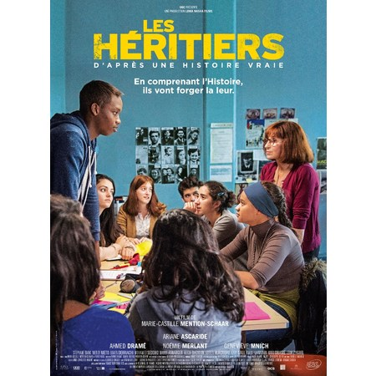

Theater de Leest gaat een aantal keer per jaar, op vrijdagavond een film vertonen met een maatschappelijk thema, of een christelijk thema. Een film die jongeren aan spreekt, maar ook voor een oudere doelgroep geschikt is.
Een film die aanleiding geeft om met elkaar verder na te praten over zaken van geloof en leven.

Les Héritiers gaar over een bevlogen geschiedenislerares die een moeilijke klas vol opstandige leerlingen langzaam maar zeker voor zich probeert te winnen.
De bevlogen geschiedenisleerkracht Guéguen geeft les in een voorstad van Parijs. Hoewel ze al ruim 20 jaar voor de klas staat, beleeft ze nog steeds veel plezier aan haar baan. Aan het begin van het schooljaar komt ze voor een klas te staan die als 'moeilijk' bekend staat. Deze opstandige pubers nemen geen blad voor de mond, dagen de leerkracht uit en hebben geen respect voor de enkelingen die braaf op hun stoel zitten. Guéguen laat zich echter niet afschrikken en schrijft haar klas in voor een projectwedstrijd met als onderwerp 'de kinderen die slachtoffer werden tijdens de Tweede Wereldoorlog'. Ondanks de tegenstand van de directeur en het aanvankelijke gebrek aan enthousiasme van de klas, zet zij haar plannen door en gebeuren er bijzondere ontmoetingen tussen de jongeren.

Vrijdag 06 november 2015
Tijd: 19:00 tot 21:05

De kaarten à 7,50 euro kun je bestellen bij theater de Leest.
www.deleest .nl

Na afloop is er gelegenheid om elkaar te ontmoeten en/of na te praten over de film.
Ook ligt er een dan een lijst waarop je een verzoek voor een volgende film kunt invullen. Consumpties zijn voor eigen rekening.

